Introduction au programme de 5ème.
Document 1. La domination de l’Occident sur la planète commence au Moyen-âge.
Ce que le lecteur tient entre les mains est bien un livre d’histoire de l’Occident au Moyen-âge (…), époque où l’on croit pouvoir situer les débuts de la domination occidentale, progressivement étendue à l’ensemble de la planète (…).
L’année 1492 est une date providentielle qui rattache la destinée du Nouveau Monde à celui du Moyen-âge européen, mais cela n’est pas dû au hasard, mais répond à un enchainement logique. En ce sens, 1492 apparaît moins come une ligne de partage entre deux époques inconciliables que comme la jonction de deux moments historiques continus : le Moyen-âge et les Temps modernes (…).
C’est au 17ème siècle que ce découpage de l’histoire en trois temps (Antiquité, Moyen-âge, Temps modernes) est devenu un outil en histoire. (…) On se contentera donc d’étudier dans ce livre le Moyen-âge européen, en ayant à l’esprit le fait que cette civilisation est à l’origine de la conquête de l’Amérique, premier moment de l’imposition de la domination de l’Occident à la planète tout entière, et que ceci ne s’est pas fait d’un coup de baguette magique. C’est le résultat d’une lente accumulation de forces tout au long du Moyen-âge et dont le moment le plus intense prend forme aux environs de l’An mil.
S’il faut une date pour marquer le début du Moyen-âge, c’est celle de 476 qui est retenue : il n’y a plus d’empereur à Rome (…). S’agissant de la fin (…), il parait pertinent d’accorder à la date de 1492 une plus grande importance (…), mais d’autres historiens comme Jacques Le Goff préfèrent parler d’un long Moyen-âge tant les structures persistent du 4ème au 19ème siècle.

D’après Jérôme Baschet : introduction à son ouvrage La civilisation féodale. De l’an mil à la colonisation de l’Amérique, Paris, 2006.

Document 2. La carte du géographe grec Ptolémée (vers 90- 168 après JC), d’après un manuscrit du 15ème siècle.
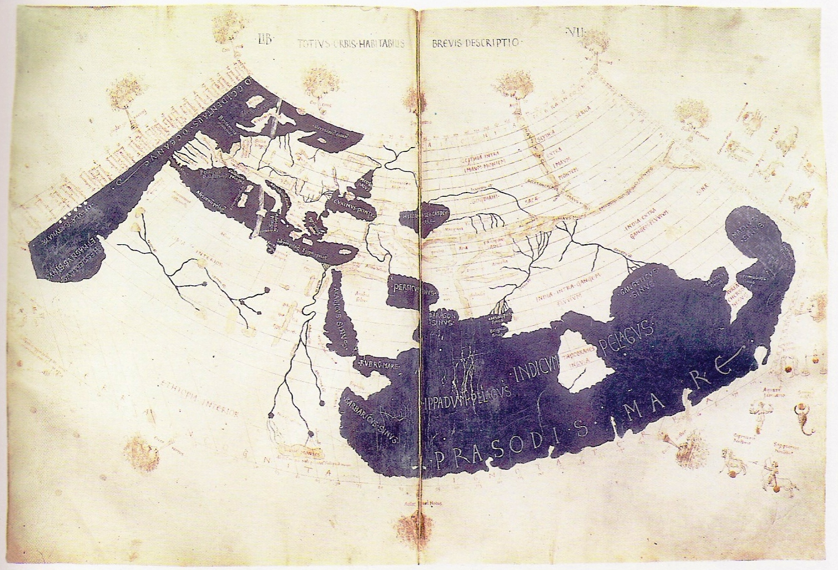

Document 3. Le planisphère de Waldseemuller, 1507. Pour la première fois figure sur une carte le nom « América ». Carte conservée à Saint-Dié des Vosges.
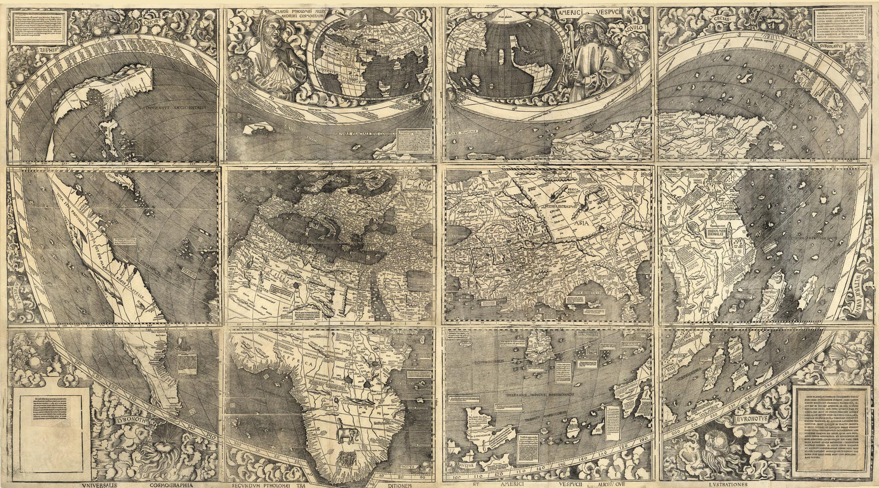

1. Présentez chacun des trois documents. Pour cela soulignez en rouge leur auteur, entourez leur date de création de la même couleur et précisez leur nature.
2. Document 1. Identifiez la période et l’espace qu’a choisi d’étudier Jérôme Baschet dans son ouvrage. A quelle autre période de l’Histoire a-t-on coutume de la faire succéder depuis le 17ème siècle ? Quelle période de l’Histoire précède-t-elle ? Complétez la frise chronologique ci-dessous en y indiquant les dates que les historiens ont l’habitude d’utiliser pour limiter ces périodes.
3. Document 1. Soulignez une phrase montrant que pour Jérôme Baschet il n’existe pas de vraie rupture entre le Moyen Age et les temps modernes. Pourquoi précise-t-il cela ? Que se passe t-il en occident au Moyen Age, d’après Baschet, pour lui permettre de se lancer dans les conquêtes ? Posons-nous une première question.
4. Document 2. Sur quel document s’appuyait-on jusqu’au 15ème siècle pour représenter le monde ? Quels espaces étaient connus ? Représentons cela par un schéma.
5. Documents 1et 3. Quel évènement important semble avoir transformé le monde et l’Occident ? Quand a-t-il lieu ? Quels sont les espaces maintenant connus ? Pour répondre comparez les deux cartes et entourez en rouge le « Nouveau Monde ». Représentons cela par un schéma et plaçons ces informations sur la frise chronologique.
6. Document 1. Quelle est la conséquence de cet évènement pour l’Histoire du monde ? Soulignez en bleu une phrase qui prouve votre réponse. Posons-nous une seconde question.

Croquis : le monde connu jusqu’au 15ème siècle.

Légende :
Croquis 2 : le monde connu à partir du 16ème siècle

Légende :

Les deux grandes questions sur lesquelles nous allons travailler cette année de 5ème.
____________________________________________________________________________________________________________________________________________________________________________________________________________________________________________________________________________________________________________________________________________________________________________________________________________________________________________________________________________________________________________________________

